**2 0 2 5 01 09|** **中** **三** **班**



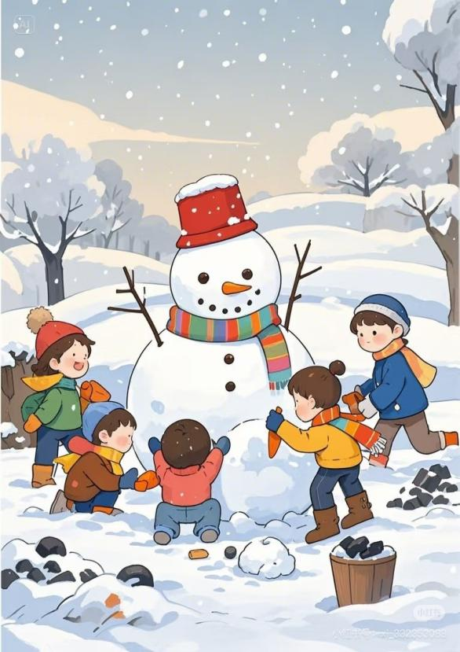Daily life

冬爷爷悄悄来到了我们身边，它在给小朋友带来快乐的同时也带来了挑战。

阶段课程：冬爷爷的礼物

关键活动：了解冬天 探索冬天 表现冬天

**「** **来园情况** **」**

今日星期四，本班共有16人来园，5人请假，1人休学。

**今日餐点：**

◎早点：鲜牛奶、脆脆酥。

◎午餐：黑芝麻饭、儿童版干锅虾、菠菜炒面筋、西湖牛肉羹。

◎午点：奶香百合莲子汤。

◎水果：蓝莓、火龙果。

**「** **日** **常** **生** **活** **观** **察** **」**

|  |  |  |  |  |  |  |  |
| --- | --- | --- | --- | --- | --- | --- | --- |
| 序号 | **姓名** | **自主签到** | **集体活动** | **午饭情况** | **午睡情况** | **午点情况** | **大便情况** |
| 1 | 杨奕 | ☆ | ☆ | ☆ | ☆ | ☆ |  |
| 2 | 邹枔安 | 请假 |  |  |  |  |  |
| 3 | 谈嘉洛 | ☆ | ☆ | ☆ | ☆ | ☆ |  |
| 4 | 穆紫琪 | ☆ | ☆ | ☆ | ☆ | ☆ |  |
| 5 | 孔奕昕 | ☆ | ☆ | ☆ | ☆ | ☆ |  |
| 6 | 郭宸希 | ☆ | ☆ | ☆ | ☆ | ☆ |  |
| 7 | 奚子甯 | ☆ | ☆ | ☆ | ☆ | ☆ |  |
| 8 | 吴 优 | 请假 |  |  |  |  |  |
| 9 | 郑袁一 | 请假 |  |  |  |  |  |
| 10 | 刘宸硕 | ☆ | ☆ | ☆ | ☆ | ☆ |  |
| 11 | 黄赫然 | ☆ | ☆ | ☆ | ☆ | ☆ |  |
| 12 | 高嘉豪 | ☆ | ☆ | ☆ | ☆ | ☆ |  |
| 13 | 袁宇恩 | ☆ | ☆ | ☆ | ☆ | ☆ |  |
| 14 | 李锦熙 | ☆ | ☆ | ☆ | ☆ | ☆ |  |
| 15 | 范景铭 | ☆ | 注意倾听 | ☆ | ☆ | ☆ |  |
| 16 | 王元熙 | 请假 |  |  |  |  |  |
| 17 | 张慕礼 | ☆ | ☆ | ☆ | ☆ | ☆ |  |
| 18 | 滕梓皓 | ☆ | 注意倾听 | ☆ | ☆ | ☆ | 1次 |
| 19 | 晁嘉佐 | ☆ | ☆ | ☆ | ☆ | ☆ |  |
| 20 | 邵芃宇 | ☆ | ☆ | ☆ | ☆ | ☆ |  |
| 21 | 李显一 | 请假 |  |  |  |  |  |
| 22 | 包栩哲 | 请假 |  |  |  |  |  |

自主签到：能找到自己的姓名学号，自主搭建木头积木☆

集体活动：能够中集体活动中认真倾听，积极举手发言。☆

午餐情况：能够独立把饭菜吃完☆

午睡情况：能够在13:00前入睡☆

午点情况：能够独立把午点吃完☆

**「** **区域游戏** **」**

区域游戏开始了，小朋友们自主选择区域游戏，一起来看看他们都玩了些什么吧！

|  |  |  |
| --- | --- | --- |
| C:/Users/lulu/OneDrive/桌面/1.9/IMG_7253.JPGIMG_7253 | C:/Users/lulu/OneDrive/桌面/1.9/IMG_7255.JPGIMG_7255 | C:/Users/lulu/OneDrive/桌面/1.9/IMG_7260.JPGIMG_7260 |
| C:/Users/lulu/OneDrive/桌面/1.9/IMG_7265.JPGIMG_7265 | C:/Users/lulu/OneDrive/桌面/1.9/IMG_7273.JPGIMG_7273 | C:/Users/lulu/OneDrive/桌面/1.9/IMG_7261.JPGIMG_7261 |

**「户外游戏篇」**

今天开展户外自主游戏，活动场地在前操场的滑滑梯，瞧，孩子们最喜欢的滑梯游戏玩的可真开心！

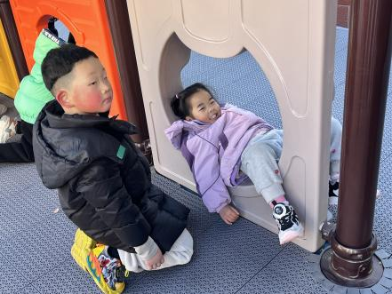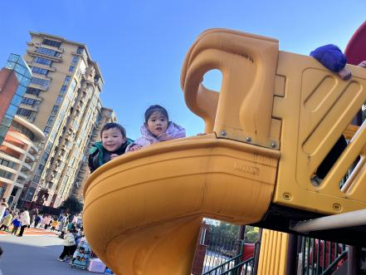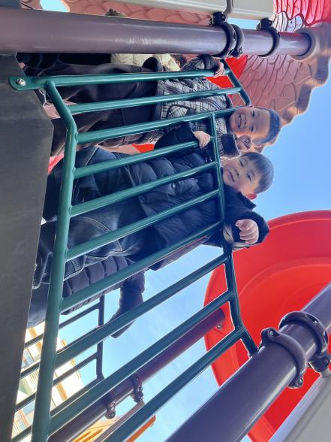

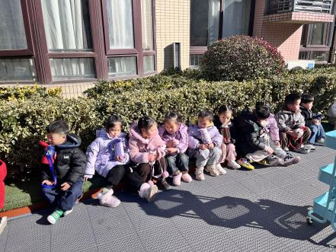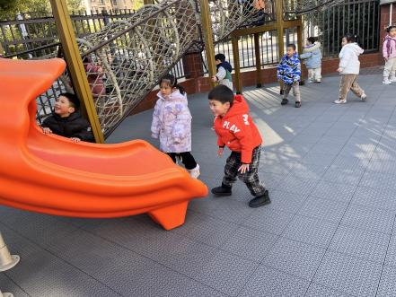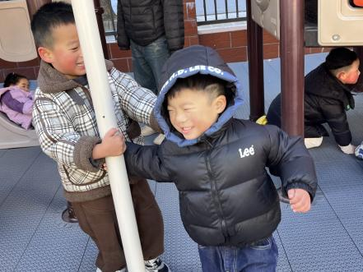

**「集体活动 美术：腊梅花」**

本这是节吹点画活动。首先用吸管吹出腊梅花的树干和树枝，然后用棉签蘸取颜料，在画纸上点画出花瓣，最用彩笔添画。它的工具包括吸管、棉签、颜料和纸。 活动中我选取了两种代表性的腊梅花的特征：素心梅，花瓣长椭圆形，向后反卷，花色淡黄，心洁白；磬口梅，花瓣较圆，色深黄，心紫色，除了黄色的腊梅，还有粉红、紫红的宫粉梅、美人梅，让幼儿通过自己的创作，发现腊梅花的美。活动中主要是让幼儿利用吸管、棉签这些生活中最常见的物品画腊梅花，从而了解腊梅花的种类及其特征，增加了[幼儿](http://www.eduzhai.net/youer/" \t "http://www.eduzhai.net/youer/359/442/_blank)生活体验的力度，感受不同材料作画的乐趣。

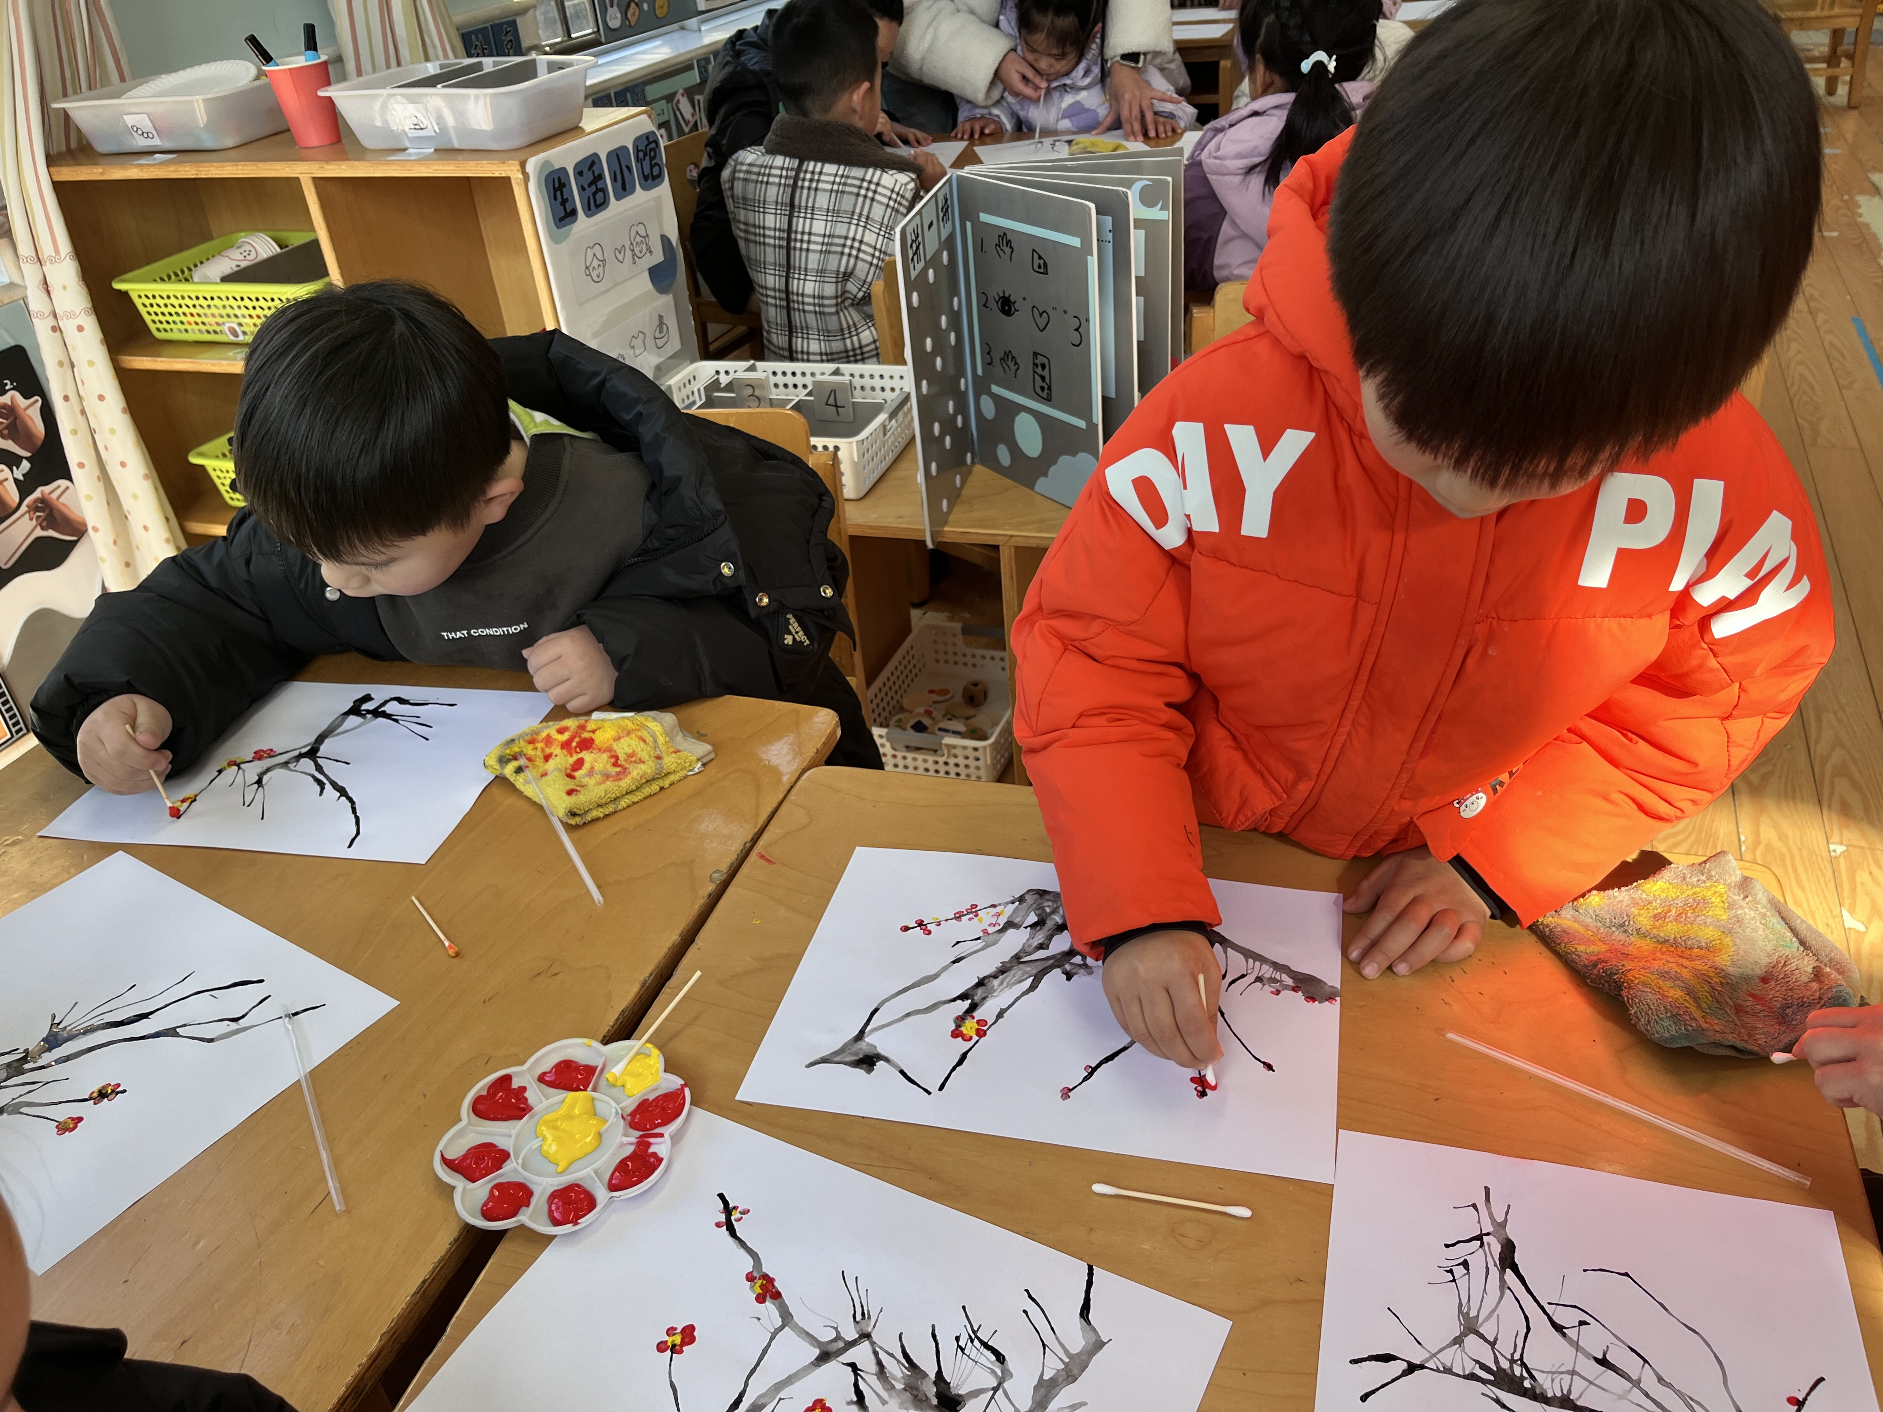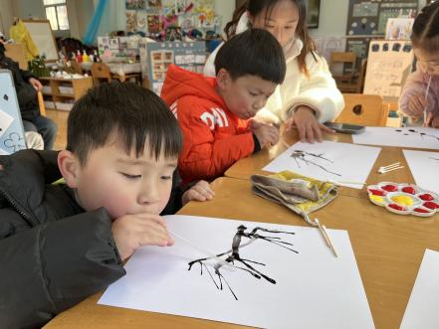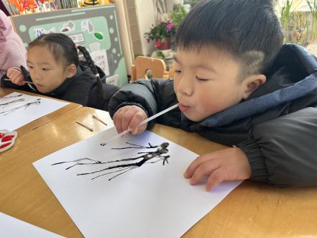

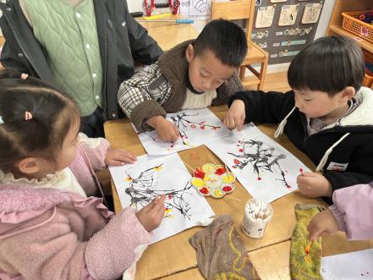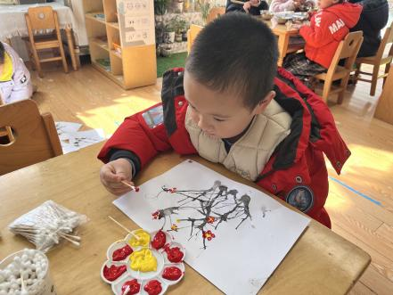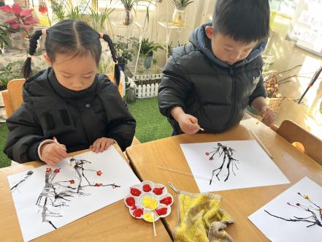

**「温馨提示」**

|  |
| --- |
| ★关于疾病预防的问题： 冬季是传染病高发季节，也是各种病毒流行时期，请家长在家要做好疾病预防工作。在公众场合不要用手到处乱摸，特别是饭前和外出游戏玩耍回家后，一定要用七步洗手法先把小手洗干净，保持良好的卫生习惯。 |